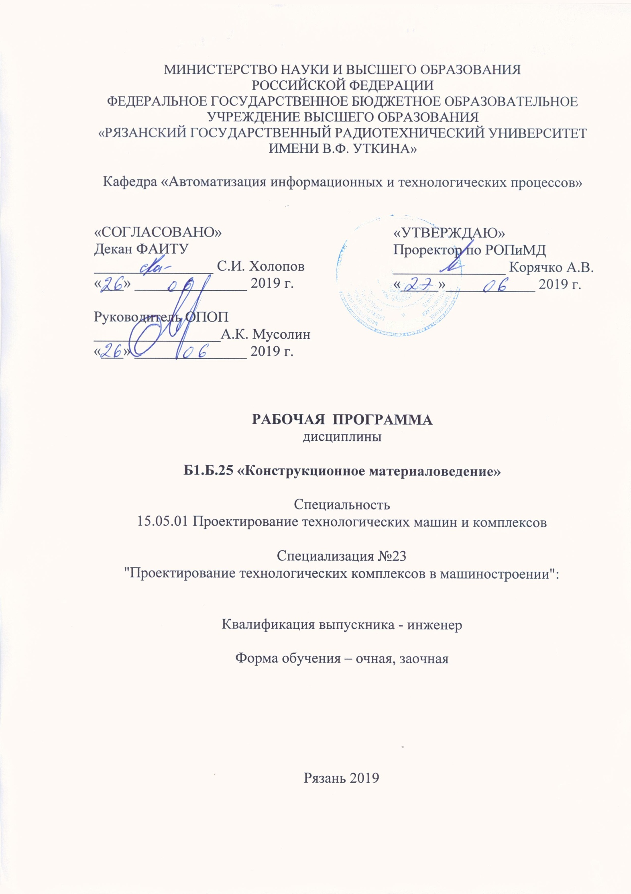
1. Перечень планируемых результатов обучения по дисциплине, соотнесенных с планируемыми результатами освоения образовательной программы специалитета
Рабочая программа дисциплины является составной частью основной профессиональной образовательной программы (ОПОП) по специализации №23 «Проектирование технологических комплексов в машиностроении», разработанной в соответствии с федеральным государственным образовательным стандартом высшего образования по специальности 15.05.01 «Проектирование технологических машин и комплексов» (уровень специалитета), утвержденным приказом Минобрнауки России от 28.10.2016 г. № 1343.
Целью освоения дисциплины «Конструкционное материаловедение» является выбор и назначение материалов для механизмов и комплексов, работающих в различных условияхДисциплина обеспечивает подготовку специалистов, работающих в проектных конструкторско-технологических подразделениях, связанных с проектированием и внедрением в производство новой техники и технологии.
Задачи освоения дисциплины:
1. изучение основных групп металлических и неметаллических материалов, их свойств и области применения.
2. Обучение выпускника необходимым навыкам при выборе основных и вспомогательных материалов для изготовления изделий.

Компетенции студента, формируемые в результате освоения дисциплины «Материаловедение»
Коды  компетенции | Содержание  компетенций | Перечень планируемых результатов обучения по дисциплине
ОК-3 | готовность к саморазвитию, самореализации, использованию творческого потенциала | Знать:. Принципы самореализации  Уметь: Использовать творческий потенциал для выбора материалов
ОПК-3 | способность решать стандартные задачи профессиональной деятельности на основе информационной и библиографической культуры с применением информационно-коммуникационных технологий и с учетом основных требований информационной безопасности | Знать:. Стандартные задачи профессиональной деятельности.  Уметь: Использовать информационную культуру
ПК-5 | способностью выбирать основные и вспомогательные материалы и способы реализации основных технологических процессов и применять прогрессивные методы эксплуатации технологического оборудования при изготовлении изделий машиностроения | Знать:. Классификацию материалов  Уметь: Выбирать материалы  Владеть: Знаниями о свойствах материалов и области их применения

2. Место дисциплины в структуре ОПОП специалитета
Дисциплина «Материаловедение» является обязательной и относится к базовой части дисциплин основной профессиональной образовательной программы (ОПОП) по специализации №23 «Проектирование технологических комплексов в машиностроении», разработанной в соответствии с федеральным государственным образовательным стандартом высшего образования по специальности 15.05.01 «Проектирование технологических машин и комплексов» (уровень специалитета), утвержденным приказом Минобрнауки России от 28.10.2016 г. № 1343.
Дисциплина изучается по очной и заочной формам обучения на 2 курсе
Для освоения дисциплины обучающийся должен иметь компетенции, полученные в результате освоения дисциплин: «Практика по получению первичных профессиональных умений и навыков, в том числе умений и навыков научно-исследовательской деятельности». «физика», «химия», Для освоения дисциплины обучающийся должен:
знать:
- элементы физики твердого тела;
- основные сведения о строении атомов;
- общую характеристика химических элементов и их соединений;
уметь:
- работать с графиками;
- фиксировать результаты проведения испытаний в табличной и графической формах;
владеть:
- методами расчета основных физических параметров по результатам эксперимента.
Взаимосвязь с другими дисциплинами. Курс «Конструкционное материаловедение» содержательно и методологически взаимосвязан с другими курсами, такими как: «Конструкционное материаловедение», «Процессы и операции формообразования», «Режущий инструмент», «Технология машиностроения», «Основы проектирования и детали машин», «Технологическая оснастка», «Проектирование технологической оснастки, средств механизации и автоматизации».
Программа курса ориентирована на возможность расширения и углубления знаний, умений и навыков инженера для успешной профессиональной деятельности в областях производственных процессов с высокой степенью автоматизации.

3. Объем дисциплины (модуля) в зачетных единицах с указанием количества академических часов, выделенных на контактную работу обучающихся с преподавателем (по видам занятий) и на самостоятельную работу обучающихся
Общая трудоемкость (объем) дисциплины (модуля) составляет 3 зачетные единицы (ЗЕ).
Вид учебной работы | Всего часов
 | Очная форма | Заочная форма
Общая трудоемкость дисциплины, в том числе: | 108 | 108
Контактная работа обучающихся с преподавателем  (всего), в том числе: | 32 | 8
Лекции | 16 | 4
Лабораторные работы
Практические занятия | 16 | 4
Самостоятельная работа(всего), в том числе | 76 | 100
Курсовая работа
Экзамены и консультации | 5 | 5
Контрольные работы |  | 10
Самостоятельные занятия | 71 | 85
Вид аттестации обучающихся | Зачет с оценкой | Зачет с оценкой

4. Содержание дисциплины (модуля), структурированное по темам (разделам) с указанием отведенного на них количества академических часов и видов учебных занятий.
4.1 Содержание дисциплины (модуля), структурированное по темам (разделам)

Раздел 1.
Производство чугуна. Производство стали. Производство цветных металлов и сплавов. Обработка металлов давлением. Нанесение износостойких покрытий.
Раздел 2.
Серый чугун. Ковкий чугун. Высокопрочный чугун. Стали обычного качества. Качественные конструкционные стали. Легированные конструкционные стали Инструментальные материалы. Строительные стали. Цементируемые стали. Улучшаемые стали. Шарико-подшипниковые стали. Автоматные стали. Рессорно-пружинные стали. Коррозионно-стойкие стали и сплавы. Жаропрочные стали и сплавы. Теплостойкие стали и сплавы. Криогенные стали Порошковые стали.
Раздел 3. Сплавы на основе меди. Сплавы на основе алюминия и магния. Сплавы на основе титана. Полимеры и пластмассы. Резина. Композитные материалы.

4.2. Разделы дисциплины (модуля) и трудоемкость по видам учебных занятий (в академических часах)
Очная форма обучения
№ п/п | Раздел | Общая трудоемкость, всего часов | Контактная работа  обучающихся  с преподавателем |  |  |  | Самостоятельная работа обучающихся
№ п/п | Раздел | Общая трудоемкость, всего часов | всего | лекции | лабораторные работы | Практические занятия | Самостоятельная работа обучающихся
1 | 2 | 3 | 4 | 5 | 6 | 7 | 8
2 | Производство конструкционных материалов | 7 |  | 2 |  |  | 5
3 | Чугуны | 12 |  | 2 |  | 2 | 10
4 | Стали | 24 |  | 4 |  | 12 | 20
5 | Цветные металлы и сплавы | 19 |  | 4 |  | 2 | 15
6 | Композитные материалы. | 12 |  | 2 |  |  | 10
7 | Полимеры и пластмассы. Резина. | 13 |  | 2 |  |  | 11
10 | Консультации в семестре | 5 |  |  |  |  | 5
11 | Всего: | 108 | 32 | 16 |  | 16 | 76

Заочная форма обучения
№ п/п | Раздел | Общая трудоемкость, всего часов | Контактная работа  обучающихся  с преподавателем |  |  |  | Самостоятельная работа обучающихся
№ п/п | Раздел | Общая трудоемкость, всего часов | всего | лекции | лабораторные работы | Практические занятия | Самостоятельная работа обучающихся
1 | 2 | 3 | 4 | 5 | 6 | 7 | 8
2 | Производство конструкционных материалов | 8 |  |  |  |  | 8
3 | Чугуны | 20 |  |  |  |  | 20
4 | Стали | 29 |  | 2 |  | 2 | 25
5 | Цветные металлы и сплавы | 29 |  | 2 |  | 2 | 25
6 | Композитные материалы. | 8 |  |  |  |  | 8
7 | Полимеры и пластмассы. Резина. | 9 |  |  |  |  | 9
10 | Консультации в семестре | 5 |  |  |  |  | 5
11 | Всего: | 108 | 8 | 4 |  | 4 | 100

Содержание практических занятий
(для очной формы обучения)

№ п/п | Наименование раздела (темы) дисциплины | Содержание практических занятий
1 | Чугуны | Практическая работа №1 Маркировка чугунов. Выбор чугунов для различных деталей
2 | Стали | Практическая работа №2 Маркировка сталей
2 | Стали | Практическая работа №3 Выбор конструкционных сталей для деталей машин
2 | Стали | Практическая работа №4 Выбор теплостойких, жаропрочных и коррозионно-стойких сталей для различных деталей машин
3 | Цветные металлы и сплавы | Практическая работа №5 Маркировка цветных металлов и сплавов
3 | Цветные металлы и сплавы | Практическая работа №6 Выбор цветных металлов и сплавов для различных деталей машин

Содержание практических занятий
(для заочной формы обучения)

№ п/п | Наименование раздела (темы) дисциплины | Содержание практических занятий
1 | Стали | Практическая работа №1 Выбор конструкционных сталей для деталей машин
2 | Цветные металлы и сплавы | Практическая работа №2 Выбор цветных металлов и сплавов для различных деталей машин

5. Перечень учебно-методического обеспечения для самостоятельной работы обучающихся по дисциплине
1. Материаловедение. Лабораторный практикум [Электронный ресурс] : учебное пособие / . — Электрон. текстовые данные. — Белгород: Белгородский государственный технологический университет им. В.Г. Шухова, ЭБС АСВ, 2014. — 71 c. — 2227-8397. — Режим доступа: http://www.iprbookshop.ru/49711.html
2. Стрючкова, Ю.М. Материаловедение. Металлографический микроструктурный анализ материалов. Физико-химические свойства пластических масс : метод. указ. к лаб. работам / Стрючкова Юлия Михайловна, Ермакова Любовь Петровна ; РГРТУ. - Рязань, 2018. - 16с. - Библиогр.: с.16 (7 назв.). - б/ц. Номер методички: N5219
3. Трофимова И.П.. Металловедение: Методические указания к лабораторным работам. – РГРТУ, 1998. – 36 с.

6. Фонд оценочных средств для проведения промежуточной аттестации обучающихся по дисциплине
Фонд оценочных средств приведен в приложении к рабочей программе дисциплины (см. документ «Оценочные материалы по дисциплине «Материаловедение»).

7. Перечень основной и дополнительной учебной литературы, необходимой для освоения дисциплины
Основная учебная литература:
1. Комаров О.С. Материаловедение в машиностроении [Электронный ресурс] : учебник / О.С. Комаров, Л.Ф. Керженцева, Г.Г. Макаева. — Электрон. текстовые данные. — Минск: Вышэйшая школа, 2009. — 304 c. — 978-985-06-1608-1. — Режим доступа: http://www.iprbookshop.ru/20088.html
2. Солнцев Ю.П. Материаловедение [Электронный ресурс] : учебник для вузов / Ю.П. Солнцев, Е.И. Пряхин. — Электрон. текстовые данные. — СПб. : ХИМИЗДАТ, 2017. — 783 c. — 978-5-93808-294-6. — Режим доступа: http://www.iprbookshop.ru/67345.html
3. Материаловедение [Электронный ресурс] : учебное пособие / И.М. Жарский [и др.]. — Электрон. текстовые данные. — Минск: Вышэйшая школа, 2015. — 558 c. — 978-985-06-2517-5. — Режим доступа: http://www.iprbookshop.ru/48008.html
4. Донских С.А. Основы современного материаловедения [Электронный ресурс] : тесты / С.А. Донских, В.Н. Семина, С.С. Белоконова. — Электрон. текстовые данные. — Саратов: Ай Пи Эр Медиа, 2018. — 85 c. — 978-5-4486-0183-5. — Режим доступа: http://www.iprbookshop.ru/71573.html

Дополнительная учебная литература:
1. Мельников, А.Г. Материаловедение [Электронный ресурс] : учебное пособие / А.Г. Мельников. — Электрон. дан. — Томск : ТПУ, 2016. — 224 с. — Режим доступа: https://e.lanbook.com/book/107720 . — Загл. с экрана.
2. Пикунов М.В. Современные проблемы материаловедения и металлургии. Кристаллизационные процессы [Электронный ресурс] : учебное пособие / М.В. Пикунов, В.Е. Баженов. — Электрон. текстовые данные. — М. : Издательский Дом МИСиС, 2016. — 95 c. — 978-5-87623-980-8. — Режим доступа: http://www.iprbookshop.ru/64198.html
3. Материаловедение : учеб. пособие / под общ. ред. Б.Н. Арзамасова, Г.Г. Мухина. - 8-е изд., стер. - М. : Изд-во МГТУ им. Н.Э.Баумана, 2008. - 648с.: ил. - Библиогр.: с. 630-631. - ISBN 978-5-7038-1860-2 : 220-00.

8. Перечень ресурсов информационно–телекоммуникационной сети «Интернет», необходимых для изучения дисциплины
Обучающимся предоставлена возможность индивидуального доступа к следующим электронно-библиотечным системам.
- Электронно-библиотечная система «Лань», режим доступа – с любого компьютера РГРТУ без пароля. – URL: https://e.lanbook.com/
- Электронно-библиотечная система «IPRbooks», режим доступа – с любого компьютера РГРТУ без пароля, из сети интернет по паролю. – URL: https://iprbookshop.ru/ .
3. Бесплатный образовательный ресурс для подготовки инженеров- машиностроителей: http://www.materialscience.ru

9. Методические указания для обучающихся по освоению дисциплины

9.1 Методические указания по работе над конспектом лекций во время и после проведения лекции
В ходе лекционных занятий обучающимся рекомендуется выполнять следующие действия: вести конспектирование учебного материала; обращать внимание на категории, формулировки, раскрывающие содержание тех или иных явлений и процессов, научные выводы и практические рекомендации по их применению; задавать преподавателю уточняющие вопросы с целью уяснения теоретических положений, разрешения спорных ситуаций.
Желательно оставить в рабочих конспектах поля, на которых во внеаудиторное время можно сделать пометки из рекомендованной литературы, дополняющие материал прослушанной лекции, а также подчеркивающие особую важность тех или иных теоретических положений.

9..2.1 Методические указания к практическим занятиям работам
При подготовке к практическим занятиям обучающимся необходимо изучить основную литературу, ознакомиться с дополнительной литературой. При этом учесть рекомендации преподавателя и требования учебной программы.
9.3 Методические указания по выполнению индивидуальных типовых заданий
В случае пропусков занятий, наличия индивидуального графика обучения и для закрепления практических навыков студентам могут быть выданы типовые индивидуальные задания, которые должны быть сданы в установленный преподавателем срок.

9.4 Методические рекомендации по проведению зачета
9.4.1. Цель проведения
Основной целью проведения элементов промежуточной аттестации является определение степени достижения целей по учебной дисциплине или ее разделам. Осуществляется это проверкой и оценкой уровня теоретических знаний, полученных студентами, умения применять их к решению практических задач, степени овладения студентами практическими навыками и умениями в объеме требований рабочей программы по дисциплине, а также их умение самостоятельно работать с учебной литературой.
9.4.2. Форма проведения
Формой промежуточной аттестации по данной дисциплине в соответствии с учебным графиком, является зачет с оценкой. Зачет проводится в объеме рабочей программы в письменной форме. Зачетные билеты содержат один теоретический вопрос и одну задачу. Информация о структуре билетов доводится студентам заблаговременно.

